

INSTITUTO FEDERAL DE EDUCAÇÃO, CIÊNCIA E TECNOLOGIA SÃO PAULO

CURSO TÉCNICO EM AUTOMAÇÃO INDUSTRIAL

**COQUETELEIRA AUTOMÁTICA**

SALTO

2016

INSTITUTO FEDERAL DE EDUCAÇÃO, CIÊNCIA E TECNOLOGIA SÃO PAULO

CURSO TÉCNICO EM AUTOMAÇÃO INDUSTRIAL

Murilo de Paula Araujo

Oldair Francisco

Samuel Evangelista

Tiago Henrique dos Santos

Zacarias Santana

**COQUETELEIRA AUTOMÁTICA**

Trabalho de conclusão de curso apresentado ao curso Técnico de Automação Industrial do Instituto Federal de Educação, Ciência e Tecnologia de São Paulo, Campus Salto, para obtenção do título de Técnico em Automação Industrial.

Orientador: Luiz E. Miranda J. Rodrigues

SALTO

2016

**BANCA EXAMINADORA**

Trabalho de Conclusão de Curso (TCC) aprovado pela Banca Examinadora em 30 de novembro de 2016, constituída pelos professores:

**......................................................................................**

Professor: Luiz E. Miranda J. Rodrigues.

Orientador

**......................................................................................**

Professor: Paulo Henrique Sabino.

**......................................................................................**

Professor: Ailson Teixeira Marins.

**......................................................................................**

Professor: Reinaldo do Valle Junior.

*“ Na simplicidade aprendemos que reconhecer um erro não nos diminui, mas nos engrandece, e que as pessoas não existem para nos admirar, mas para compartilhar conosco a beleza da existência. ”*

*Mário Quintana*

*Dedicamos este trabalho e todos os dias de esforços a todos os momentos que estivemos dispostos a aprender e dar sempre o melhor a cada novo desafio e superação que conseguíamos um dia após o outro, acima de tudo, ás barreiras ultrapassadas e todas as conquistas desejadas e alcançadas com mérito e dedicação da nossa equipe.*

**AGRADECIMENTO**

Agradecemos primeiramente ao nosso Deus todo poderoso, onipresente, onisciente e onipotente que sempre esteve conosco, em todas as horas que nos capacita e nos ilumina, sem ele nada seríamos. Obrigado Deus. A ti toda honra e glória.

Agradecemos também encarecidamente a escola IFSP, Instituto Federal de Educação, Ciência e Tecnologia São Paulo - Campus Salto, pela sua infraestrutura e colaboração com nossos estudos, ou seja, agradecemos principalmente a todos os docentes que nos orientaram e preparam para o encaminhamento de onde chegamos e estamos concluindo atualmente. Também agradecemos exaltadamente a diretoria, coordenação, secretária, sócio pedagógicos e aos demais funcionários que sempre estiveram ao nosso lado apoiando e auxiliando quando foi preciso e necessitado por nós.

Não podíamos de deixar de agradecer os nossos familiares, sendo eles responsáveis e a principal razão de estarmos realizando esse Trabalho de Conclusão de Curso, sempre acreditando e investindo todas as suas esperanças em nossas ideologias e criatividades, também realizando tudo que fosse possível por nós, para um melhor desempenho e futuro sucedido.

Não esquecendo também os colegas de curso, pelo enorme companheirismo ao longo de todo o trajeto.

**RESUMO**

O nosso projeto é uma Coqueteleira Automática, uma máquina rotativa de bebidas automatizada com microcontrolador, possuindo como objetivo preparar bebidas específicas de acordo com a escolha realizada pelo proprietário da mesma, com intuito de ser utilizada em residências e diversos comércios.

O destaque desse trabalho é a utilização de um sistema totalmente automático, aproveitando o máximo possível de todas as áreas da automação: a mecânica, eletrônica, elétrica e a computação, sendo capaz de formar o processo por nós desejado.

Todavia, aprendemos muito com esse Trabalho de Conclusão de Curso, melhorando nossas qualidades em relação a área de automação industrial e até mesmo conhecendo diversos conceitos e práticas inovadoras, como por exemplo a parte de programação, cálculos e serviços mecânico, que de uma forma ou outra nos engradeceu e iremos carregar para o resto da vida.

**Palavras-chave:** Coqueteleira automática, bebidas, automação.

**ABSTRACT**

Our project is an automatic shaker, an automatic rotary drink machine automatized with microcontroller with the objective of preparing specific drinks according to the choice of the proprietary. In order to be used in residences and various commerce.

The highlight of this work is the use of a fully automatic system, making the most of all areas of automation: mechanical, electronic, electrical and computing, being able to form the process we intended.

However, we have learned a lot with this TCC, improving our qualities in relation to the area of industrial automation and even knowing several innovative concepts and practices, such as the programming part, calculations and mechanical services, that in a way or another has expended us and we will carry it for the whole life.

**Keywords:** automatic shaker, drinks, automation.

**SUMÁRIO**

1. INTRODUÇÃO 13

1.1 OBJETIVO 13

1.2 JUSTIFICATIVA 13

1.3 MeRcado consumidor 14

1.4 “CANVAS” 14

2. MATERIAIS E MÉTODOS 16

2.1 PROJETO MECÂNICO 16

2.1.1 LISTA DE MATERIAIS: 16

2.1.2 REFERENCIAL TEÓRICO - METODOLÓGICO: 16

2.2 PROJETO ELÉTRICO E ELETRÔNICO 18

2.2.1 LISTA DE MATERIAIS: 18

2.2.2 REFERENCIAL TEÓRICO - METODOLÓGICO: 19

2.3 SOFTWARE DE CONTROLE 24

3. DESENVOLVIMENTO 24

3.1 MECÂNICA 24

3.1.1 Chapas 24

3.1.2 Caixa metálica 25

3.1.3 Tampa 26

3.1.4 Fundo 27

3.1.5 Porta de manutenção 27

3.1.6 Madeira 28

3.1.7 Suporte dos dosadores 28

3.1.8 Roldanas 29

3.1.9 Montagem Final 30

3.2 CIRCUITO ELÉTRICO E ELETRÔNICO 30

3.2.1 Circuitos 30

3.3 Funcionamento do projeto 33

3.4 possíveis melhorias 34

3.4.1 Display de 7 segmentos 34

3.4.2 Aplicativo “Champions Drink’s”. 35

3.5 RESULTADOS E CONSIDERAÇÕES FINAIS 37

3.6 LISTA DE MATERIAIS E CUSTO DO PROJETO 37

3.6.1 CUSTO MATERIAL DO PROJETO MECÂNICO: 38

3.6.2 CUSTO MATERIAL DO PROJETO ELETRICO E ELETRONICO: 39

4. CONCLUSÃO 40

5. REFERêNCIAS 42

**LISTA DE FIGURAS**

Figura 1. Modelo de criação “Canvas” ......................................................................15

Figura 2. “Canvas” da Coqueteleira Automática .......................................................15

Figura 3. Motor de passo e drive de Motor de passo ................................................19

Figura 4. Servo motor mg995 ....................................................................................20

Figura 5. Botão Inox ..................................................................................................21

Figura 6. Dimensões botão Inox ................................................................................21

Figura 7. Microcontrolador Arduino MEGA ...........................................................................23

Figura 8. Soldagem das chapas ................................................................................24

Figura 9. Desbaste da solda das chapas ..................................................................24

Figura 10. Frente da caixa metálica ..........................................................................25

Figura 11. Caixa metálica pronta ...............................................................................26

Figura 12. Tampa com discos estrelados ..................................................................26

Figura 13. Servos motores fixados no interior da tampa ...........................................26

Figura 14. Porta de manutenção ...............................................................................27

Figura 15. Desenho com medidas da mesa de madeira ...........................................28

Figura 16. Desenho da mesa de madeira .................................................................28

Figura 17. Suporte dos dosadores sem perfil chato ..................................................29

Figura 18. Suporte dos dosadores sem perfil chato ..................................................29

Figura 19. Roldana ajustável .....................................................................................29

Figura 20. Montagem finalizada ................................................................................30

Figura 21. Circuito simulado no Software Proteus ISIS ............................................31

Figura 22. Circuito soldado ........................................................................................31

Figura 23. Componentes soldados ............................................................................31

Figura 24. Circuito soldado ........................................................................................32

Figura 25. Placa PCP conectada aos botões de acionamento .................................32

Figura 26. Display de 7 segmentos ...........................................................................35

Figura 27. Blocos de instruções da programação do aplicativo ................................36

Figura 28. Tela do aplicativo que está em desenvolvimento ....................................36

Figura 28. Tela do aplicativo que está em desenvolvimento ....................................36

**LISTA DE TABELAS**

Tabela 1. Características do Microcontrolador Arduino MEGA ................................21

Tabela 2. Materiais projeto mecânica – comprados ..................................................38

Tabela 3. Materiais projeto mecânica – sem custos .................................................38

Tabela 4. Materiais projeto elétrica e eletrônica – comprados ..................................39

Tabela 5. Materiais projeto elétrica e eletrônica – sem custos ..................................39

# INTRODUÇÃO

O mundo atual vem se adaptando e desenvolvendo cada vez mais rápido com a tecnologia e sofisticação, decorrente disso a automação industrial tem uma grande influência no mercado, sendo encontrado em diversas áreas incluindo o setor alimentício.

Os diversos tipos de bebidas, destilados e coquetéis estão cada vez mais presentes em barzinhos, restaurantes e baladas, sendo em muitas das vezes as principais atrações dos estabelecimentos. Diante deste contexto, decidimos criar uma máquina com a qual poderemos oferecer uma opção de melhoria e sofisticação na preparação de bebidas de todos esses lugares.

## OBJETIVO

Com esse trabalho temos o objetivo de construir e programar uma coqueteleira automática que poderá preparar drinks e coquetéis de forma simples e eficiente, tendo em vista a qualidade do produto oferecido e uma opção de melhoria e redução de custo para o mercado.

## JUSTIFICATIVA

Escolhemos esse projeto dentre outras diversas ideias por ser um produto não encontrado no mercado, sendo de interesse de todos os membros do grupo e que nele conseguimos utilizar todos os conhecimentos da área da automação adquiridos ao longo do curso.

A nossa Coqueteleira Automática visa o aumento de produtividade e consequentemente o lucro dos estabelecimentos que a possuírem, diminuindo a sobrecarga de trabalho do “barman” e melhorando a qualidade dos drinks e coquetéis, pois com nossa máquina, a bebida não tem contato com o ar (vaporização) enquanto estão nos dosadores e também mantém sempre a mesma dosagem, evitando desperdícios.Mas também pode ser usada como “mini-bar” residencial, onde o proprietário usufrui da Coqueteleira Automática para preparar suas próprias bebidas.

## MeRcado consumidor

Temos um mercado consumidor totalmente amplo, ou seja, atende uma grande demanda de clientes, empresas e comércios, de diversos tamanhos e lucro capital, chegamos a essa conclusão através de uma pesquisa realizada pela Associação Brasileira de Bares e Restaurantes (ABRASEL), no qual ele menciona donos de bares e restaurantes, indicando que o país terá feito uma pacífica revolução na sua cultura empreendedora. Significando o florescimento de um setor que hoje representa 16% do total das empresas brasileiras. Ou seja, o Brasil tem 6,4 milhões de estabelecimentos empresariais, sendo que 99% deles são de micro e pequenas empresas. Estima-se que haja, nacionalmente, um total de um milhão de bares e restaurantes. Como podemos ver, o mercado consumidor nos garante um grande público e consequentemente maior facilidade de aceitação do produto no mercado.

## “CANVAS”

A fermenta chamada de Quadro de Modelo de Negócio (Business Model Canvas), criada por Alex Osterealder e Yves Pigneur serve para planejar e visualizar as principais funções de um negócio e suas relações. Ao fornecer uma visão holística e flexível do modelo de negócio, o Quadro auxilia os empreendedores nos processos de criação, diferenciação e inovação, aprimorando seu modelo de negócios para conquistar mais clientes e lucros. Quatro etapas básicas compõem o Quadro: o que, quem, como e quanto. As quatro são divididas entre nove blocos (ou funções) que devem ser preenchidos com adesivos autocolantes para facilitar o acréscimo, remoção e realocação das ideias. Podemos observar um modelo de criação do 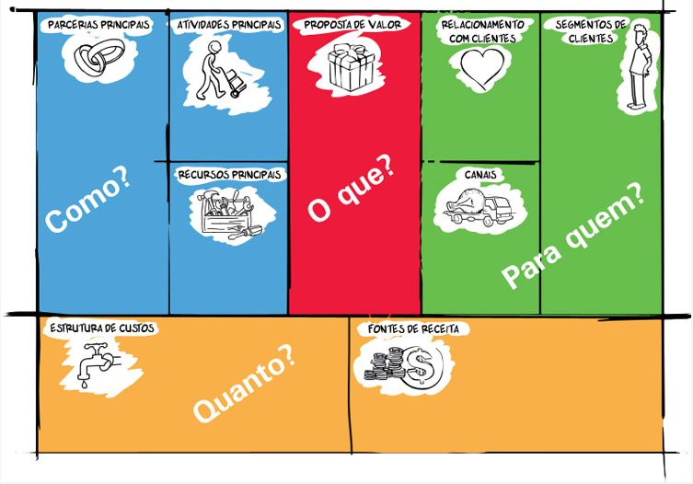“Canvas” conforme figura 11.

Figura 1. Modelo de criação “Canvas”

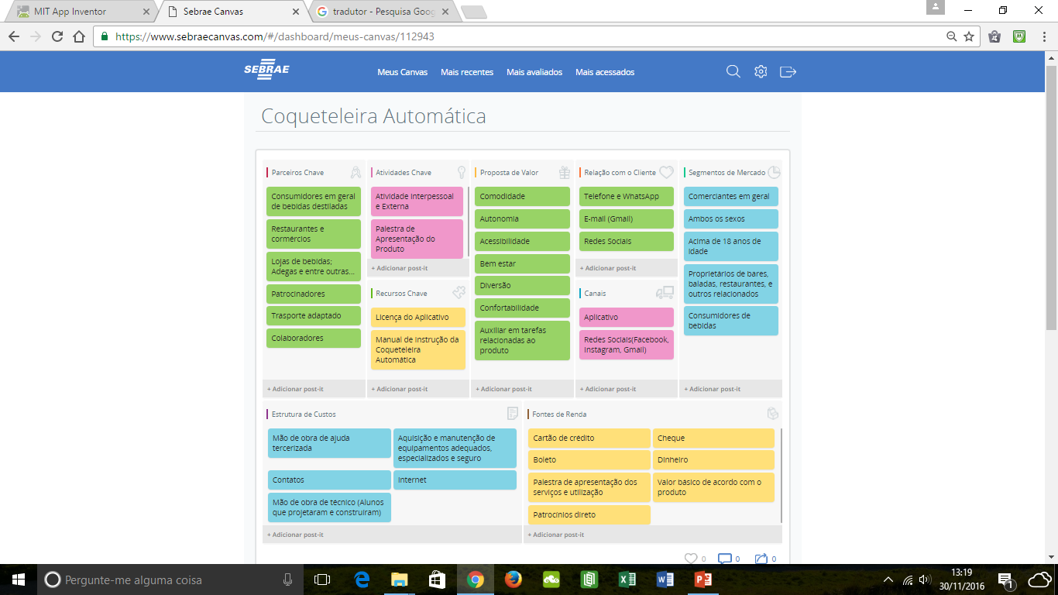Com base nesse modelo e da explicação do “Canvas”, que seria um plano de negócio muito utilizado e de uma importante palestra de empreendedorismo SEBRAE, que tivemos no próprio IFSP – Campus Salto, conseguimos elaborar um próprio “Canvas” para nosso projeto, realizando assim possíveis melhorias relacionadas e podendo estabelecer quem seria o principal mercado consumidor e os demais segmentos de mercado, que será possível observar com detalhes na figura 2 abaixo.

Figura 2. “Canvas” do Projeto da Coqueteleira Automática

# MATERIAIS E MÉTODOS

## PROJETO MECÂNICO

### LISTA DE MATERIAIS:

Chapa de aço 350mm x 180mm x 2mm;

Chapa de aço 350mm x 350mm x 2mm;

Suporte para garrafas com bico dosador de 50ml;

Madeira diâmetro 340mm;

Barra de aço perfil chato 5mm x 15mm x 550mm;

Fechadura de painel com chave;

Fita metálica 10mm;

Alça inox;

Perfil de borracha;

Roldanas de ajuste;

Pés de ajustes;

Parafusos e diversos;

### REFERENCIAL TEÓRICO - METODOLÓGICO:

#### **Chapas**

Foram utilizados 4 chapas de aço e soldadas juntamente com o fundo para a confecção da caixa que é a peça principal da montagem do equipamento.

#### **Tampa**

A tampa foi a parte mais essencial na caixa metálica, na qual adaptamos o motor de passo para girara mesa de madeira e na parte interna da tampa, foram fixados os servos-motores que tem como função levantar o copo até acionar a válvula do dosador.

#### **Caixa metálica**

Com as chapas preparadas, foram soldadas perpendicularmente uma à outra juntamente com o fundo que serve de apoio para a tecnologia empregada no projeto. No interior da caixa, se encontra toda a montagem elétrica / eletrônica do projeto e também serve como base para a tampa com a madeira e para os suportes dos dosadores. Nela também foram fixadas duas alças inox para maior facilidade de transporte.

#### **Madeira**

A madeira é responsável pelo encaixe dos copos e por leva-los até a referência de cada dosador. Por motivos de falta de ferramentas adequadas, a confecção da mesma foi terceirizada e feita em material MDF 9mm com 6 furos cortados a laser.

#### **Suporte dos dosadores**

Para confecção dos suportes dos dosadores foi utilizado um tubo de alumínio torneado na medida necessária e nele fixado os seis dosadores onde irão as garrafas de bebidas.

## PROJETO ELÉTRICO E ELETRÔNICO

### LISTA DE MATERIAIS:

Microcontrolador Arduino MEGA;

Protoboard 200 furos;

Driver para controle de motor de passo;

Motor de passo 5V 1A 200 passos;

Servo motor 180° engrenagem metálica;

Botão de pulso inox e botão de pulso preto 16mm;

Botão retentivo inox com led vermelho e indicador com símbolo On / Off 16mm;

Chave seletora 3 posições;

Borne 3 polos / vias;

Regulador de Tensão LM7805;

Capacitor eletrolítico 10uf e 100uf;

Led vermelho 5mm;

Led RGB 5mm;

Lâmpada automotiva 12V;

Relé 5V e 12V;

Resistores 10KΩ e 330Ω;

Placa 10x10 PCB ilhada;

Jumpers macho-macho, macho-fêmea;

Cabo de rede;

Estanho;

Tomada;

Fonte 12V – 5A;

### REFERENCIAL TEÓRICO - METODOLÓGICO:

#### **Motor de passo**

Motores de Passo são dispositivos eletromecânicos que convertem pulsos elétricos em movimentos mecânicos que geram variações angulares discretas. O rotor ou eixo de um motor de passo é rotacionado em pequenos incrementos angulares, denominados “passos”, quando pulsos elétricos são aplicados em uma determinada sequência nos terminais deste. A rotação de tais motores é diretamente relacionada aos impulsos elétricos que são recebidos, bem como a sequência a qual tais pulsos são aplicados, reflete diretamente na direção a qual o motor gira. A velocidade que o rotor gira, é dada pela frequência de pulsos recebidos e o valor do ângulo correspondente à rotação causada.

Em nossa Coqueteleira Automática usamos o motor de passo de tensão 5V e corrente 1A com 200 passos por revolução para movimentação da mesa do projeto, sendo este, controlado por um driver de motor de passo, alimentado pelo micro controlador, ficando indicado na programação os pinos de sinais utilizado pelo motor de passo.

O motor de passo e drive utilizado está sendo mostrando na figura 3.

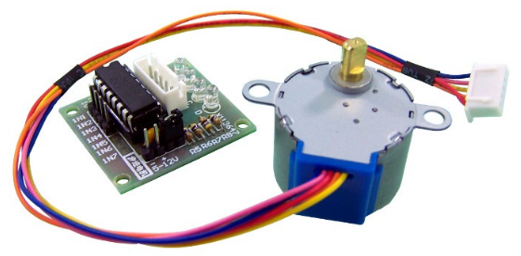

Figura 3. Motor de passo e drive de Motor de passo

#### **Servo Motor**

Para elevação dos copos para o acionamento das válvulas dos dosadores, foram utilizados 6 servos motores modelo Mg995, sendo 1 para cada dosador. Os motores foram fixados na parte inferior da tampa centralizando a ponta da pá com o furo de passagem do arame de levitação do copo.

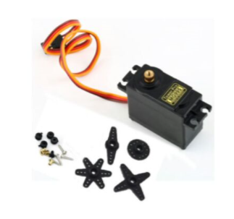O servo motor utilizado está sendo apresentado na figura 4.

Figura 4. Servo motor mg995

#### **Botões**

Para seleção de bebidas da máquina, foram utilizados botões de pulso que serão alimentados com 5V e quando pressionados, mandarão pulsos que serão lidos pelo micro controlador e serão utilizados para a lógica e para acender o led como indicador de bebidas selecionadas.

Usamos botões de pulso de Inox 16mm, o modelo e medidas seguem apresentado nas figuras 5 e 6.

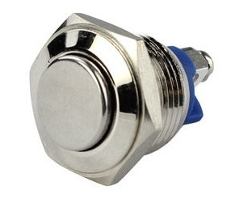

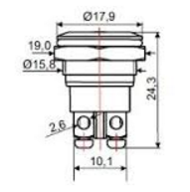

Figura 5. Botão Inox Figura 6. Dimensões botão Inox

#### **Chave seletora**

Para seleção da opção drinks ou individual, foi utilizado uma chave seletora de 3 posições, sendo a posição central a opção neutro da chave e uma das opções para seleção de drinks e outra para seleção individual de bebidas, sendo possível selecionar mais de uma na opção individual.

#### **Bornes**

Para fixação dos cabos, foram utilizados bornes para a placa do circuito eletrônico da máquina.

#### **Lâmpada**

Em caso de manutenção no interior da máquina, foi fixado uma lâmpada de 12V com alimentação independente do botão de energização da máquina, pois em caso de manutenção interna, necessita o desligamento da máquina, porém precisa da lâmpada energizada.

#### **Alimentação**

Foi utilizado uma fonte de alimentação de corrente continua com tensão de saída de 12V com capacidade de carga de 5A para alimentação da máquina, do micro controlador e dos motores da máquina.

#### **Microcontrolador**

Para controle e automação da máquina de dosagem de bebidas, foi utilizado um microcontrolador Arduino MEGA 2560 R3 de 54 portas para comportar todos os componentes empregados no funcionamento da máquina.

Para a realização do projeto foi optado pelo uso deste microcontrolador devido a sua alta quantidade de pinos de entrada e saída tanto digitais, entrada analógicas, assim como os pinos de comunicação serial, para comportar todos os componentes empregados no funcionamento da máquina. A especificação e a imagem do microcontrolador, pode ser observado conforme a tabela 1 e imagem 7.

|  |  |
| --- | --- |
| **Microcontrolador** | **ATMEGA 2560** |
| Voltagem de alimentação | 5V |
| Voltagem de entrada (recomendada) | 7-12V |
| Voltagem de entrada (limites) | 6-20V |
| Pinos digitais I/O | 54 (dos quais 14 podem ser saídas PWM) |
| Pinos de entrada analógica | 16 |
| Corrente contínua por pino I/O | 40 mA |
| Corrente contínua para o pino 3.3V | 50 mA |
| Memória Flash | 256 KB of which 4 KB used by bootloader |
| SRAM | 8 KB |
| EEPROM | 4 KB |
| Velocidade de Clock | 16 Mhz |

Tabela 1. Características do Microcontrolador Arduino MEGA

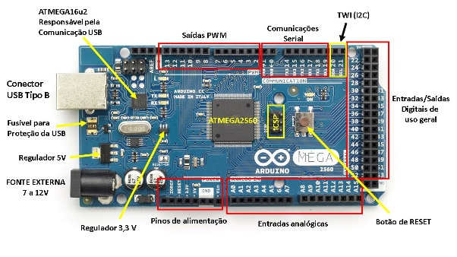

Figura 7. Microcontrolador Arduino MEGA.

#### **Relés**

Para acionamentos de maior carga foram utilizados relés eletromecânicos para acionamento dos circuitos, os mesmos foram soldados na placa ilhada para serem utilizados com bornes para fixação dos cabos.

#### **Cabos**

Para realizar toda a parte elétrica, utilizamos pares de cabos de rede, sendo um par para cada botão. Os motores empregados no funcionamento da máquina, possuem cabos integrados com 3 vias em cada servo motor e 6 vias no motor de passo.

## SOFTWARE DE CONTROLE

Para controle do projeto foi desenvolvido a programação em linguagem C para Arduino no software de programação da própria Arduino, no qual foi preferido manter sigilo dos códigos de instruções programados.

# DESENVOLVIMENTO

## MECÂNICA

### Chapas

Foram cortadas 4 chapas de aço nas medidas de 350mm x 180mm para a confecção da caixa que é a peça principal da montagem do equipamento. Após serem cortadas nas medidas necessárias, foram acertadas as laterais e realizado a solda para formação da caixa metálica do projeto.

Todo o processo de solda foi realizado por terceiros por falta de equipamentos e experiências com solda.

Abaixo segue figuras 8 e 9 do processo de soldagem das chapas.

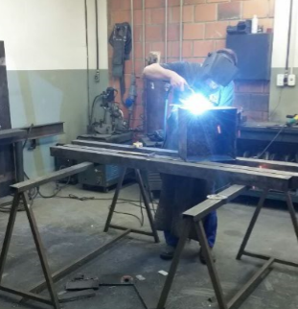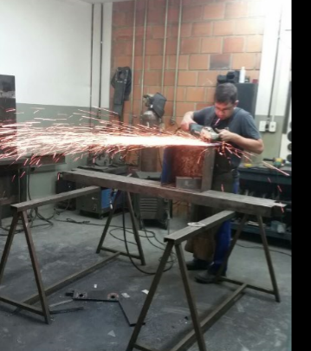

Figura 8. Soldagem das chapas.

Figura 9. Desbaste da solda das chapas.

### Caixa metálica

Após realização de soldagem das chapas, foi determinada uma das laterais para servir de frente do equipamento e posteriormente feitas no lado direito da face, 2 fileiras com 3 furos passantes cada, alinhados verticalmente com Ø16mm para encaixe dos botões de seleção de bebidas e ao lado de cada furo de botão, foi realizado um furo passante de 5mm para encaixe dos leds indicadores da seleção de bebidas.

Ainda na face frontal da caixa, foi feito no lado esquerdo da face, 3 furos alinhados verticalmente sendo 2 com Ø16mm para fixação do botão de energização da máquina e de start do processo e 1 furo com Ø7mm para a chave seletora de 3 posições. A frente da caixa metálica com os devidos botões segue na figura 10.

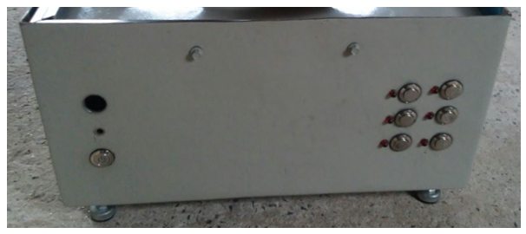

Figura 10. Frente da caixa metálica.

Também foram realizados 2 furos com alinhamento horizontal com 10mm entre centros nas laterais da caixa para fixação do suporte de dosadores.

Na face traseira da caixa metálica, foi feito um furo passante de Ø10mm para passagem do cabo de alimentação da fonte de energia da máquina.

No topo da caixa, à 25mm da borda, foram realizados 2 furos passante em cada lateral da caixa metálica com 12mm entre centros para fixação de parafusos tipo brocante para sustentação da tampa da caixa metálica.

Após conclusão da caixa metálica foi realizada a pintura da mesma em cor platina utilizando equipamento compressor de ar.

A figura 11 apresenta a caixa metálica pronta.

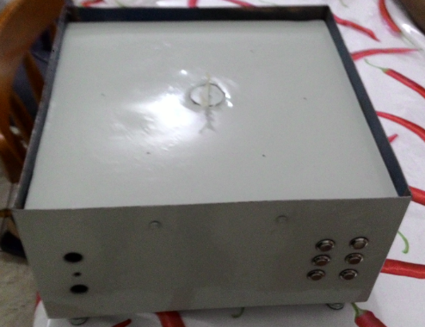

Figura 11. Caixa metálica pronta.

### Tampa

Após corte da chapa de 350mm x 350mm foram realizadas as furações para passagem do arame para fixação no disco cortado do perfil estrelado que irá levantar o copo para tocar o bico dosador e acionar a válvula, liberando assim, a passagem de bebidas para o copo.

Na parte interna da tampa, foram utilizadas fitas metálicas para fixação dos servos-motores que tem como função levantar o copo até acionar a válvula do dosador, liberando a passagem de líquido para o copo.

As figuras 12 e 13 demonstram respectivamente, a tampa pronta com os discos estrelados e os servos motores fixados no interior da tampa com fita.

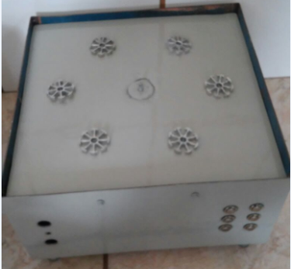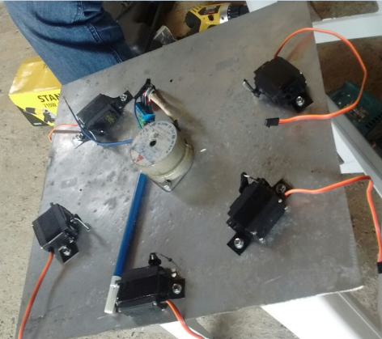

Figura 12. Tampa com discos estrelados.

Figura 13. Servos motores fixados no interior da tampa.

### Fundo

Na chapa de fundo da caixa metálica foi realizada a pintura com tinta de secagem rápida para melhor estética e preparação para fixação dos itens da tecnologia empregada. Também foram realizados 3 furos centralizados em diagonal em cada uma das 4 extremidades do fundo da caixa, para fixação dos pés com regulagem de altura e após furação, foi realizado a fixação dos pés com regulagem na chapa de fundo da caixa metálica.

### Porta de manutenção

Em uma das laterais da caixa metálica do projeto, foi realizado um corte retangular de medida de 40mm x 100mm para realização da porta de manutenção. A chapa retirada do corte, foram alinhadas as bordas e topos, e fixado novamente com uma dobradiça para realização do movimento de abre e fecha da porta de manutenção.

Foi feito um furo na extremidade da porta de manutenção da caixa, centralizado verticalmente na lateral direita da porta para encaixe da fechadura de painel.

Na parte interna da caixa metálica foi realizada a colagem de um limitador para que a porta não avance para dentro e também a colagem de uma peça para travar a porta no momento de fechar. Conforme é apresentado na figura 14.

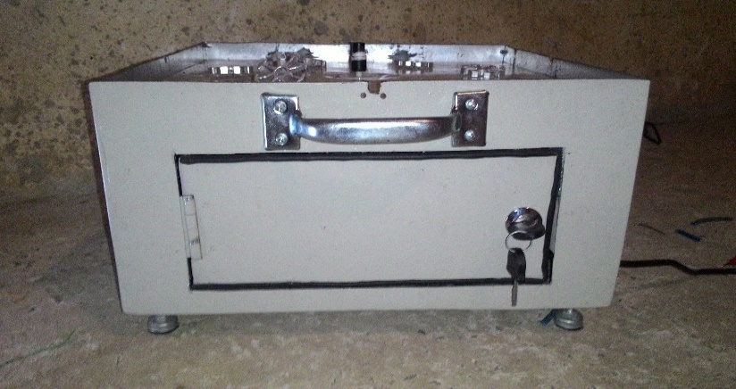

Figura 11: Porta de manutenção.

### Madeira

Foi realizado um desenho do formato desejado da madeira e confeccionado por terceiros por processo de corte a laser com medida de Ø340mm com 6 furos na face, distribuídos de forma igualitária (ângulo de 60º), com medidas de Ø80mm cada.

Após conclusão do trabalho terceirizado, foi realizada a fixação de papel contact para impermeabilização da madeira e proteção contra eventuais quedas de gotas de quaisquer líquidos.

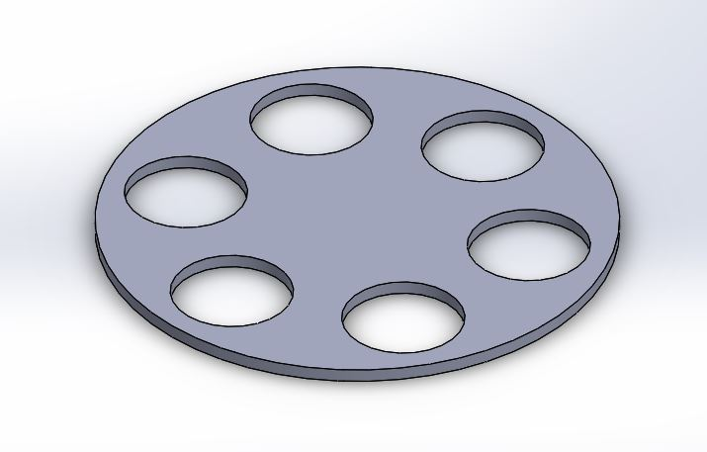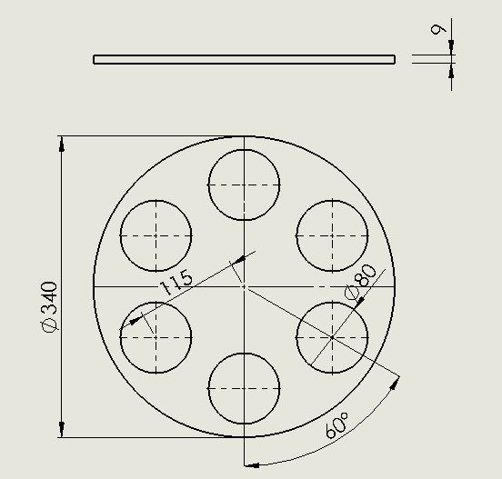As figuras 15 e 16 mostram o desenho da madeira utilizada.

Figura 25: Desenho com medidas da mesa de madeira.

Figura 16: Desenho da mesa de madeira.

### Suporte dos dosadores

Para confecção do suporte dos dosadores foram utilizados um tubo de alumínio e uma barra de aço de perfil chato. O tubo de alumínio foi usinado deixando-o com diâmetro de Ø70mm. Após usinagem, foram realizados 18 furos de 3mm sendo alinhados de 3 em 3 com alinhamento vertical distribuídos em 3 furos a cada 60 graus.

O perfil chato foi dobrado sendo deixado com 350mm de comprimento e 165mm de altura com raio de 35º nas arestas da barra. O perfil chato foi fixado com alinhamento centralizado no topo do tubo de alumínio usinado.

Após conclusão do suporte dos dosadores, foram fixados com dois parafusos tipo brocante no tubo de alumínio, os dosadores com alinhamento vertical, distribuídos de forma igualitária com 60º entre si. As figuras 17 e 18 mostram o suporte de dosadores sem o perfil chato e com o perfil chato.

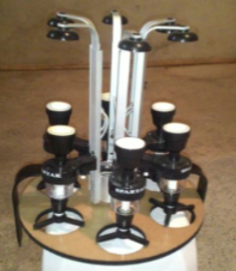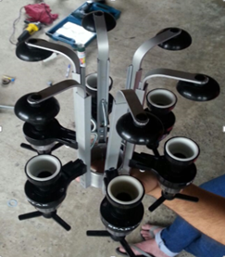

Figura 18. Suporte dos dosadores sem perfil chato.

Figura 17. Suporte dos dosadores sem perfil chato.

### Roldanas

Na caixa metálica foram fixadas 4 roldanas, sendo uma em cada lateral da caixa para serem usadas como guia da madeira para que não haja desnivelamento da madeira no momento de carregar o copo até os dosadores. Essas roldanas também são ajustáveis, podendo elevar ou abaixar a altura da mesa de madeira.

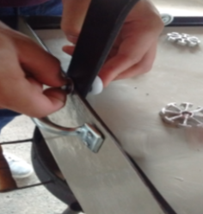A figura 19 demonstra a roldana ajustável utilizada.

Figura 19. Roldana ajustável.

### Montagem Final

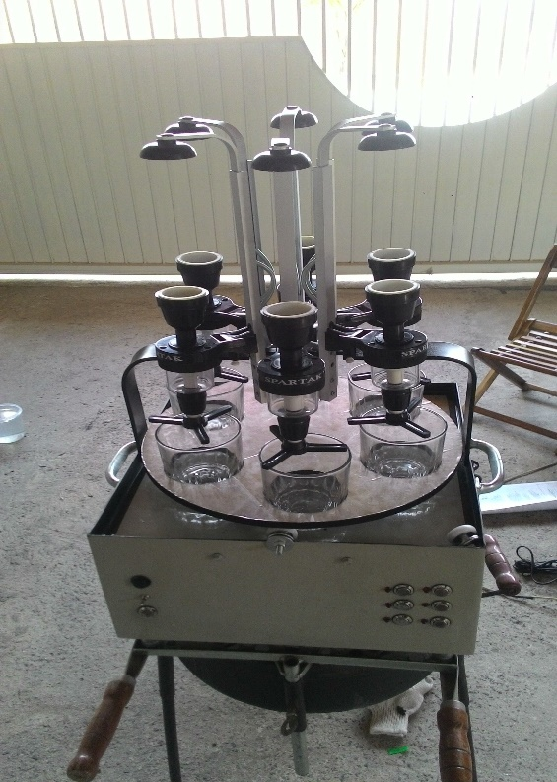Após toda a caixa metálica pronta, fixamos nela o suporte dos dosadores utilizando para isso parafusos brocante. Foi feito um furo oblongo vertical de aproximadamente 10mm em cada lado do perfil chato do suporte dos dosadores para que nele seja fixado as roldanas e possibilite seu ajuste de altura. Para finalizar, foi encaixado a madeira no pino do motor de passo e ajustado sua altura adequada através das roldanas e fixado 2 alças inox nas laterais próximo a borda da caixa para melhor apoio durante transporte da máquina. O resultado de toda a montagem é demonstrado pela figura 20.

Figura 20. Montagem finalizada.

## CIRCUITO ELÉTRICO E ELETRÔNICO

### Circuitos

Inicialmente foi desenhado e simulado todo o circuito utilizado no software Proteus ISIS para se ter certeza de que tudo seria montado da maneira correta. O circuito simulado no Proteus ISIS é demonstrado pela figura 21.

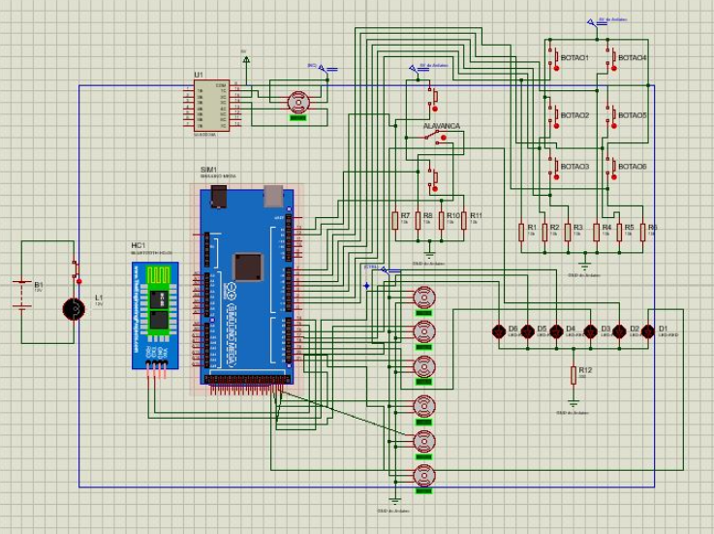

Figura 21. Circuito simulado no Software Proteus ISIS.

O circuito eletrônico do protótipo foi confeccionado manualmente utilizando bornes, capacitores e resistores, soldando-os fazendo trilha na placa PCB ilhada alimentando todos os componentes deixando campo para a entrada dos cabos na placa ilhada para soldar direto na mesma. As figuras 22 e 23 mostram o circuito e os componentes soldado na placa PCP ilhada.

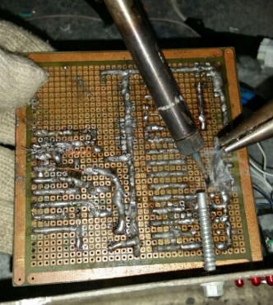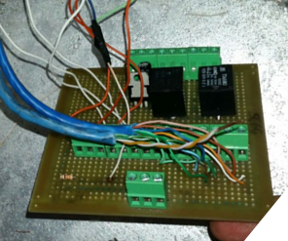

Figura 22. Circuito soldado.

Figura 23. Componentes soldados.

A montagem de todo o circuito elétrico e eletrônico foi realizada em placa PCP ilhada, onde utilizamos uma técnica bastante utilizada em circuitos eletrônicos digitais com microcontroladores ou chaveamento de transistores, conhecida como “Pull Down”, servindo para evitar a flutuação e garantir o estado de uma porta configurada como entrada digital em nível lógico 0 ou em nível lógico 1. Essa técnica se resume em um resistor de alto valor (de 10k a 50k) garantindo sempre que o estado lógico da entrada em zero no instante que a chave estiver aberta. Garantido também que o estado lógico da entrada digital mude apenas quando a chave for fechada. Caso eliminado o resistor de “Pull Down”, tem-se o risco de a entrada ir a valor alto sem que a chave estiver acionada devido a flutuação.

No nosso circuito, utilizamos 7 (sete) botões e uma alavanca de 3 (três) bornes, resultando em 9 “Pull Down”, feito suas ligações com trilhas de estanhos na placa, onde podemos observar na figura 24, uma trilha principal do positivo, a de baixo para os negativos, estão conectadas no devidos resistores de 10KΩ de cada acionamento e os bornes seria o de sinal que iria para os pinos digitais do Arduino, não utilizamos mais bornes, por conta do alto custo que iria resultar, o espaço que ele iria ocupar na placa e também da dificuldade que tivemos para acomodar ele adequadamente da maneira que estão esses na placa.

As figuras 24 e 25 demonstram respectivamente, o circuito montado com trilhas de soldas e a placa com os componentes ligados aos botões de escolhas de bebidas.

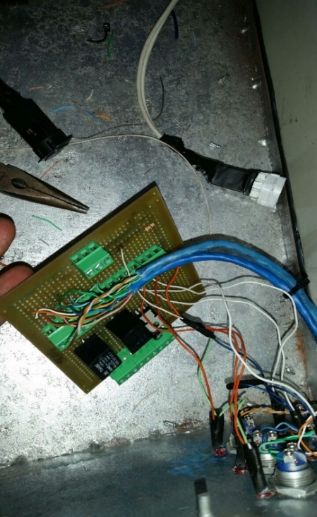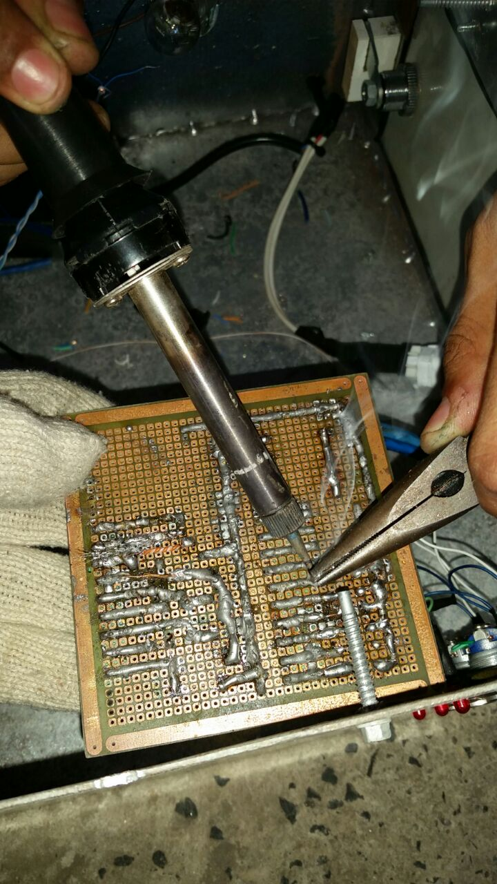

Figura 24. Circuito soldado.

Figura 25. Placa PCP conectada aos botões de acionamento.

## Funcionamento do projeto

O seu funcionamento não é nada complexo e difícil de ser realizado, criamos a máquina com intuito de atender o cliente em diversos quesitos, principalmente na questão de facilidade e autonomia, ou seja, não necessitando passar várias horas lendo um manual instrutivo ou se quer tendo que ter um bom tempo para se adaptar a todos os recursos da máquina. Pensamos em fazer esse produto simplesmente por causa disso, além de atender um imenso público alvo, é muito fácil e eficiente sua utilização, pois o produto é composto por 1 (um) botão retentivo com um diodo emissor de luz (LED) interno, que tem por finalidade desligar e ligar a máquina, 7 (sete) botoeiras de pulso, parecida com companhia, numeradas de um a seis, conforme eram pressionado, o LED que fica próximo a ele é acionado e indicando seu pressionamento, sendo a primeira botoeira a de frente ao utilitário a esquerda e descendo até a terceira, depois a quarta seria a da coluna da sua direita e a última dessa coluna a sexta e por fim uma alavanca com dois estados que indicará se o usuário iriar querer dosar a bebida conforme manual ou automático, sendo automático a posição para cima e manual para baixo, a posição no meio seria neutra e não influencia e nada no circuito.

A diferença de automático e manual, seria que a posição da alavanca para cima, permitiria a mistura de bebidas desejadas pelo utilitário, entretanto, para baixo, sendo manual, só seria disponibilizado a dosagem de uma bebida por vez, não sendo possível dosar mais de uma de uma vez, pois nem sempre o cliente irá querer misturar bebidas. Em relação a utilização dos botões, é bem simples também como já foi indicado, primeiramente o utilitário ou proprietário da máquina precisaria acionar o botão com o LED vermelho com o símbolo de desligar para acionar a máquina, logo em seguida seria essencial a alteração da posição da alavanca, indicando se iria querer automático ou manual, pois ela no estado neutro (meio), não interfere em nada nos botões, logo em seguida, após decidir qual estado iria desejar, só precisa selecionar quais botões iriam querer em relação a numeração das bebidas e o LED ao lado dele é acionado como já foi explicado, se estiver certeza se realmente é esse botão em relação a sua bebida, é só pressionar o oitavo botão de pulso logo em seguido, sendo ele o botão de ‘Start” do nosso circuito, servindo como uma confirmação da escolha da bebida desejada, fazendo assim a dosagem de acordo com a satisfação do cliente.

Não iremos interferir na escolha de quem utilizará o produto, o proprietário ficará responsável se ele mesmo irá ter o total controle ou liberar essa administração para seus clientes e ter de alguma maneira o domínio do lucro, pois nossa máquina irá visar a satisfação do cliente, entretanto, o rendimento e o rendimento do produto também. A satisfação do cliente é muito importante, porque não é um produto que tem como principal objetivo o lucro, temos também pretensões que ele possa ser utilizado em festas familiares e na própria residência, usado sempre que o possuinte sinta vontade de ingerir a bebida e demonstrar esse aparelho para amigos e satisfazer eles com drinks e bebidas maravilhosamente destiladas.

## possíveis melhorias

### Display de 7 segmentos

Como melhoria pensamos na implementação do display de 7 segmentos com o cátodo comum, ele seria essencial no funcionamento do produto, pois conforme era pressionado o botão, aparece no display a numeração do botão, evitando assim que o cliente perca tempo e falta de atenção caso escolha bebida indesejada, servindo como mais um alerta para indicar a numeração de sua bebida. O display de sete segmentos, nada mais é do que um dos displays mais utilizados na área da eletrônica, sendo ele de baixo custo, utilizado como alternativa a displays de matriz de ponto mais complexos e dispendiosos. Eles são usados como uma forma de exibir uma informação alfanumérica (podendo ser binário, octadecimal ou hexadecimal), sendo facilmente compreendida e analisada pelo usuário sobre as operações internas de um dispositivo. Podendo permitir assim um recurso melhorado do nosso projeto e também sendo um recurso visual chamativo, atraindo a atenção de seus utilizadores, além da utilização alfanumérica, poderá executar outras, como por exemplo piscar seus LED’s internos e entre outras, transmitindo assim um sinal de mensagem que está sendo analisado, pensado e desenvolvido pela equipe realizadora do projeto.

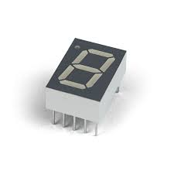

Figura 26. Display de 7 segmentos.

### Aplicativo “Champions Drink’s”.

Uma outra principal melhoria seria a conclusão do nosso aplicativo “*[Champions](https://www.google.com.br/search?espv=2&biw=1242&bih=602&q=champions&spell=1&sa=X&ved=0ahUKEwjhnJGJ39vQAhVDXBoKHQbsCC0QvwUIGCgA)* Drink’s” que está em desenvolvimento, sendo o mesmo nome do logo do nosso grupo, permitindo assim uma maior autonomia, confortabilidade e eficiência para seus usuários. Pois no mundo globalizado e com inovações que vivemos e adaptamos, quando menos houver o contato da mão humana nos equipamentos, mais automatizado ele fica e assim agradará mais os clientes, entretanto, não irá inibir o funcionamento dos botões, poderão ser utilizados normalmente de uma forma paralela ao aplicativo.

Para o desenvolvimento do aplicativo foram expostas varias plataformas de criação de aplicativo, como exemplo é possível citar: Android Studio, Intel XDK, MIT App Inventor 2.Cada um tem a sua maneira de programação sendo desdá mais simples até as mais complexas assim como as suas vantagens e desvantagens de uso.

A plataforma escolhida para a criação do aplicativo foi a MIT APP Inventor 2, pois ela atendia de maneira eficiente as funções e os requisitos necessários para que fosse possível desenvolver o aplicativo. Trata-se de uma plataforma de desenvolvimento de aplicativo online isto é, o aplicativo realizado fica salva na nuvem sendo possível acessar a plataforma de qualquer computador com acesso à internet. Assim como é possível publicar o aplicativo no próprio site do App Inventor2.

Um ponto benéfico é a grande gama de conteúdos presentes em apostila, vídeos e no próprio site do MIT App Inventor 2, que incentiva a criação de novos aplicativos. Sua programação é realizada em um diagrama de blocos onde é possível programar, revisar e identificar possível defeitos com certa facilidade. Porém a desvantagens da utilização da plataforma é o fato de que só é possível desenvolver aplicativos que sejam compatíveis com o sistema operacional Android.

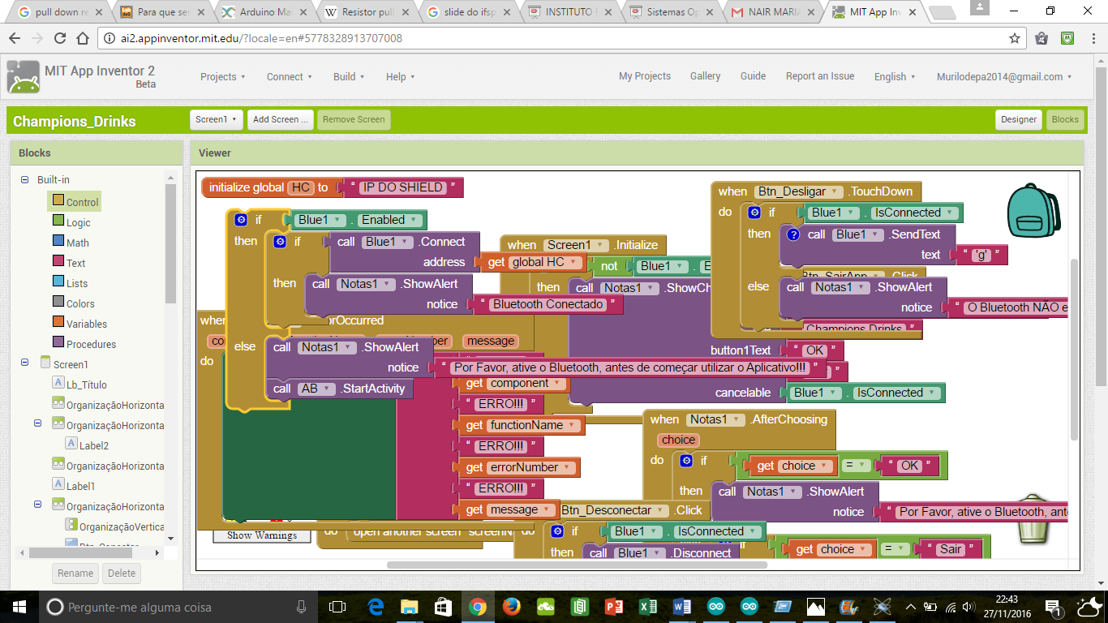 Figura 27. Blocos de instruções da programação do aplicativo.

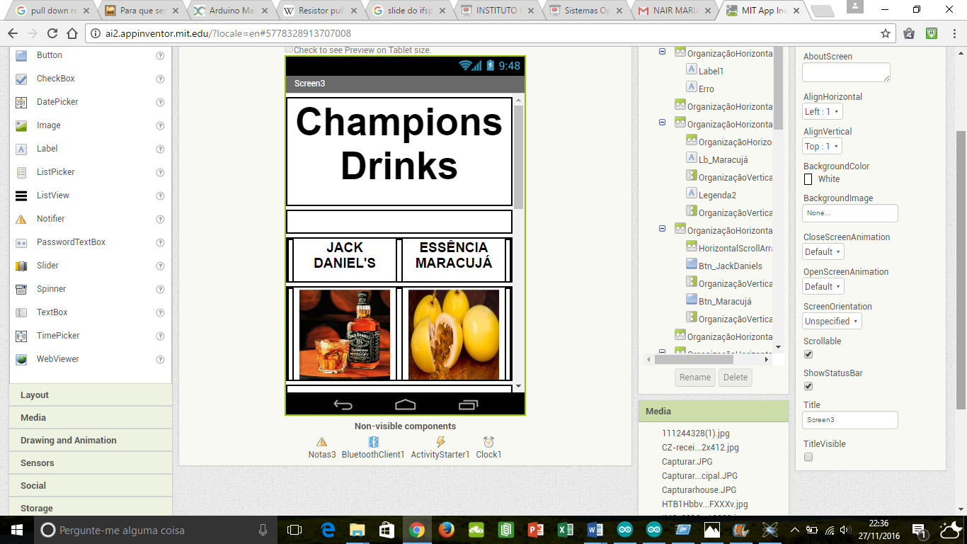 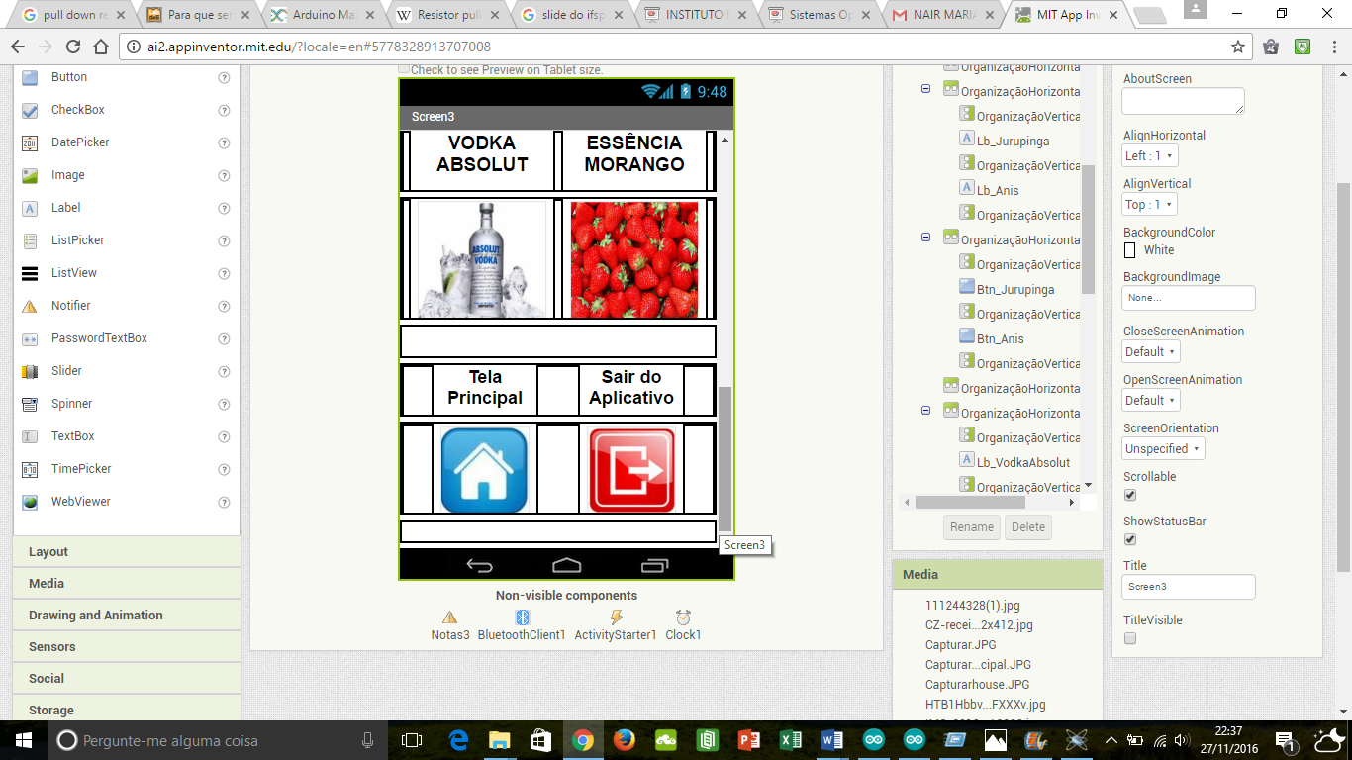

Figura 29. Tela do aplicativo que está em desenvolvimento.

Figura 28. Tela do aplicativo que está em desenvolvimento.

## RESULTADOS E CONSIDERAÇÕES FINAIS

Nos resultados obtivemos diversas aprendizagem em relação a antigamente, podemos agora observar a estrutura que construímos, o circuito eletroeletrônico e a programação de um outro ponto de vista, podendo assim, realizar diversas melhorias que iriam engradecer nosso trabalho. Porém, como muitos dizem, o tempo é opressor, precisamos esperar um bom tempo para a chegada dos materiais e amadurecimento da ideia final, mas esperamos um dia poder realizar outro projeto desse muito melhor, no qual terá intuito de comercialização e interatividade do grupo, pois o que mais importa é a amizade, a compressão e saber escutar e expor ideias.

Também conseguimos alcançar mais resultados nas teorias das matérias e conteúdo, pois foi muito importante para nós, poder comparar o que aprendemos ao longo desses dois anos e colocar a maioria da aprendizagem em prática, sendo assim uma forma de excitação e desenvolvimento mental e corporal, realizando a utilização de lógica e pensamento, mas também, a força e a determinação de preciso movimentos para construção, montagens, manutenções adequadas.

## LISTA DE MATERIAIS E CUSTO DO PROJETO

Por ser uma proposta de uma Coqueteleira Automática simples, controlada por microcontrolador Arduino, o custo do projeto foi razoável, ficando os maiores custos devido aos dosadores e servos motores utilizados.

Abaixo segue 4 tabelas, sendo as tabelas 2 e 3 referente ao projeto mecânico e as tabelas 4 e 5 do projeto elétrico e eletrônico, estando divididas em materiais comprados e materiais sem custos.

### CUSTO MATERIAL DO PROJETO MECÂNICO:

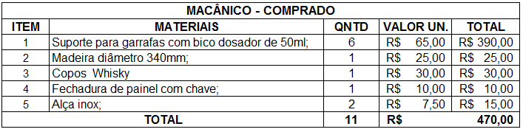

Tabela 2. Materiais projeto mecânica – comprados

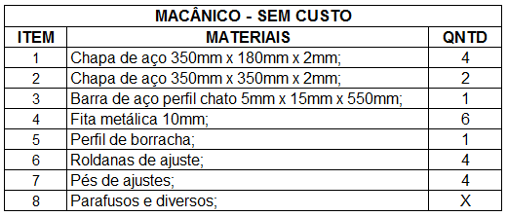

Tabela 3. Materiais projeto mecânica – sem custos

### CUSTO MATERIAL DO PROJETO ELETRICO E ELETRONICO:

Tabela 4. Materiais projeto elétrica e eletrônica - comprados

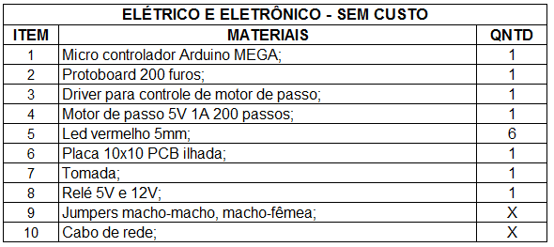

Tabela 5. Materiais projeto elétrica e eletrônica – sem custos

# CONCLUSÃO

Esse Trabalho de Conclusão de Curso foi muito importante para o nosso desenvolvimento em relação a aprendizagem de conteúdos e principalmente nas atividades práticas, pois nossas habilidades de construções e montagens estavam escassas e estávamos acumulando um imenso conteúdo de teoria sem saber onde e como seriam utilizados. Entretanto, esse trabalho serviu para nos orientar, ou seja, mostrando onde deveríamos utilizar esses conteúdos e como seriam utilizados, realizando o funcionamento do projeto de modo mais autônomo e mais automatizado possível, evitando erros e futuro problemas que possam ocorrer.

Aprendemos também muito sobre teorias e práticas mecânicas, tendo que realizar montagens e manusear diversos equipamentos e ferramentas do nosso cotidiano, também utilizamos o torno convencional para confecção da usinagem da peça que acopla os dosadores. Não só conhecimentos mecânicos, como também a execução de instruções de programas em linguagens C, pois não era mais um programa realizado para tirar nota ou para simplesmente simular uma solicitação problemática do docente, porém, era agora uma programação que influenciou e muito a nossa vida, porque havíamos deixado de lado um pouco a parte de programação e se dedicado muito na sua estrutura mecânica, em relação as construções, montagens e manutenções, então não podíamos desistir só porque tinha esse obstáculo, “forçando” assim a nossa aprendizagem, ocasionando até busca de novos conteúdos não aprendido em aula, como por exemplo a utilização de novas bibliotecas e códigos programáveis do microcontrolador, para que pudéssemos concluir com êxito o funcionamento do projeto como está atualmente.

Em relação a parte elétrica, também podemos dizer que aprendemos muito, consideramos esse trabalho muito importante, no qual engloba diversas áreas e conhecimentos aprendido em sala, nenhum integrante do grupo foi capacitado e sábio em todas as atividades realizadas, ocorrendo assim a transição de conhecimento e de informações, fazendo com que ampliasse nosso conhecimento em relação a experiência do amigo, obtido durante a vida ou até mesmo na escola, pois cada um tem facilidade com uma determinada aérea ou matéria. Na parte elétrica, também tivemos dificuldades, mas mesmo assim a união do grupo sempre prevaleceu e resolvemos juntos, pois realizamos a automatização do projeto com o Arduino Mega 2560 e para não ocorrer a perda ou danificações do Arduino, tivemos que estudar suas especificações e saber manipular a corrente necessária para sua alimentação e dos outros dispositivos periféricos, também tendo como principal dificuldade a manipulação da placa PCB Ilhada, suas trilhas e manutenções que tiveram que ser realizada para pleno funcionamento da máquina.

Acreditamos que o essencial desse trabalho não foi o resultado obtido, todavia, foi toda nossa interação e dedicação, porque apesar das dificuldades e os diversos problemas, conseguimos solucionar de um jeito ou de outro e independente das discórdias, sempre alcançando um consenso, prevalecendo a democracia do grupo, pois todo mundo sabia expor e respeitar ideias, mantendo assim, a união do grupo e o espirito de equipe, aumentando a nossa interação e amizade e por consequência, a nossa sabedoria de uma forma saudável e harmoniosa.

# REFERêNCIAS

www.portal.ufpr.br/tutoriais_normaliza/modelo_tcc

www.arduino.cc/en/Reference/Array

fbseletronica.wordpress.com/2013/05/22/curso-arduino-vetores-e-strings/

www.cisa.org.br/artigo/155/i-levantamento-nacional-sobre-os-padroes.php

arduinomais.blogspot.com.br/2014/05/resistor-pull-up-e-pull-down

blogradiotecnico.institutopadrereus.com

www.newtoncbraga.com.br/index.php/matematica-para-eletronica

www.sebrae.com.br/sites/PortalSebrae/bis/quadro-de-modelo-de-negocios-para-criar-recriar-e-inovar